SABREREN VAN EEN CHAMPAGNE KUN JE LEREN

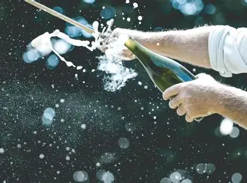

Sabreren is een eeuwenoude, nobele manier om een fles champagne te openen, volgens sommigen.
Anderen vinden het een kermisattractie en vernedering voor de edele drank.
Hoe je er ook inzit, iedereen die de kurk stijlvol uit de fles sabreert, ervaart een moment van geluk.

Het openen van een fles champagne door de kurk er met een sabel uit te slaan, is altijd spectaculair. Voor degene die het doet en voor de kijker. Zelfs als ervaren sabreur voel je die spanning. De kurk die eruit schiet door jouw slag, dat geeft zo’n kick.
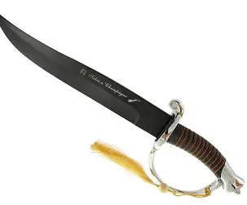

NAPOLEON
Sabreurs sabreren met een Solingen Chevalier Sabel, een replica van een officierssabel uit de tijd van Napoleon.
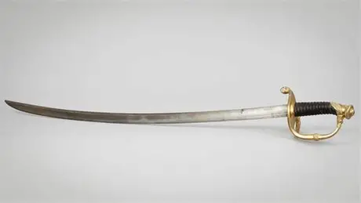

Volgens de Fransen vierden zij tijdens de slag bij Smolensk in 1812 de overwinning op de Russen door de champagneflesen met hun sabel te openen. De Kozakken daarentegen, in dienst van het Russische leger, beweren dat zij ermee begonnen.
Hoe dan ook sinds het begin van de negentiende eeuw bestaat deze traditie.
OVER GLASDIKTE EN MOUSSEDRUK
Dat roept meteen de vraag op of alleen champagneflessen met het sabel geopend mogen worden. Volgens de Confrérie du Sabre d’Or wel en dat heeft naast de traditie meer redenen.
Champagne als wijn kent veel regels, ook over de fles. Het glas moet een bepaalde minimale dikte hebben, ongeacht het merk.
Te dun glas is gevaarlijk omdat tijdens het sabreren de hele fles uit elkaar kan knallen. Ook de druk van de mousse is van belang, die is bij champagne minstens vier bar, maar vrijwel alle champagnes hebben een druk van zes bar. Door de kracht van het koolzuur schiet de kurk recht uit de fles en komen er geen glassplinters in de wijn.

HOE SABREREN WE NU ?
- Neem een goed gekoelde fles champagne van maximum 6°C. Verwijder de folie van de hals en draai het muselet enigszins los.
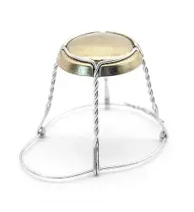
Zeker niet doen is een fles sabreren uit de koeler of vriezer. De fles moet overal dezelfde lage temperatuur hebben, in verband met de verdeling van de druk. Bij ongelijke verdeling kan de fles exploderen.
- Plaats de duim in de ziel, de holling aan de onderkant, en leg de vingers losjes om de achterkant van de fles.
De fles zeker niet met de hele hand vastpakken want stel dat de fles explodeert, dan grijp je in de scherven.
- Draai een van de twee lasnaden die over de lengte van de fles lopen naar je toe, dit omdat het glas aan het einde van de lasnaad het zwakste is.
- Zet de sabel met een kleine schuine helling op de naad van de fles. Bij een te platte plaatsing, stuiter je over de rand van de fles en gebeurt er niets.
- Druk de sabel tegen de lasnaad naar beneden en druk tegelijkertijd de fles omhoog, tegen de sabel aan voor een juiste verdeling van de druk.
- Schuif de sabel een paar keer over de lasnaad.
- Haal het muselet van de kurk en GAAN ! Zolang het muselet om de kurk zit, vliegt hij er niet onverwachts uit.

